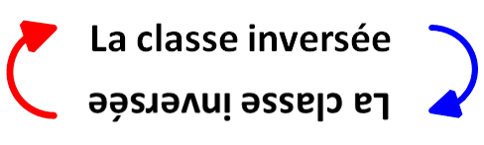
Le Front populaire

Regardez la vidéo sur http://lewebpedagogique.com/histoiregeoalasource

- Quels sont les problèmes de la France au début des années 1930 ?

- Que se passe-t-il le 3 mai 1936 ?

- Quel est le premier parti de gauche ?

- Comment évolue la manifestation ?

- Quel est le bilan de cette manifestation ?

- Quels accords signent le patronat la CGT ?

- Quelles mesures sont décidées ?

- Que se passe-t-il durant l'été 1936 ?

